企鹅logo（商标）设计
名称：企鹅冻品

企业说明：
进口冻品B2B服务平台，围绕着进口冻品行业上下游进行信息整合，业务范围包括：进口代理、信息整合、交易撮合、冷库仓储、冷链物流、金融贷款等服务。

冻品解释：就是冷冻食品，如冻猪、冻牛羊、冻禽、冷冻海鲜等。

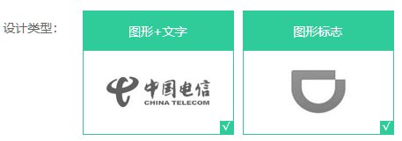

设计要求：
- 以企鹅为形象设计logo；
- “图形+文字”形式，但可以把设计重点放在“图形”上，配色符合冻品特性就好；
- LOGO要美观、辨识度高；
- 附上创意说明；

参考：蚂蚁金服、京东、盒马鲜生、美团外卖、途牛等，各种以动物为形象的logo均可作为参考。

应用场景：
APP桌面图标
网站logo
名片
企鹅形象图章

知识产权说明：
- 所设计的作品为原创，为第一次发布，未侵犯他人的著作权， 如有侵犯他人著作权，由设计者承担所有法律责任；
- 中标的设计作品，我方支付设计制作费，即拥有该作品的知 识产权，包括著作权,使用权和发布权等,有权对设计作品进行修 改,组合和应用;设计者不得再向其他任何地方使用该设计作品；
3、我司将进行商标权注册，保证商标能注册。

